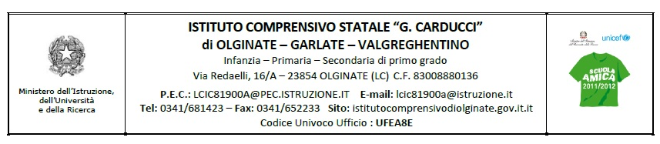
PROPOSTA DI ATTIVITÀ DI FORMAZIONE
PER
- SCUOLA DELL’INFANZIA
- SCUOLA PRIMARIA
- SCUOLA SECONDARIA DI PRIMO GRADO
- DOCENTI
- PERSONALE ATA
ANNUALE: Anno scolastico 2015/2016

ATTIVITÀ DI FORMAZIONE N°……….

REFERENTE : Tentori Valeria
TITOLO : La Didattica capovolta
DESCRIZIONE  (finalità, attività, metodologie, prodotti … ) : | - Acquisire conoscenze relative alla didattica capovolta  - Fare esperienza di didattica capovolta attraverso attività laboratoriale  - Attivare esperienze di didattica capovolta in classe, specialmente in relazione agli alunni BES  - Approfondire la conoscenza e l’utilizzo di strumenti tecnologici per la didattica
PERSONALE INTERESSATO : | Docenti della scuola secondaria di I grado
SEDE : | Scuola secondaria di I grado Carducci di Olginate
FORMATORE : | Esperto in metodi formativi esperienziali e in educazione non formale come certificata dall'Unione Europea  Con esperienza di interventi di formazione rivolti ad adulti, operatori e insegnanti e di progetti didattici e formativi sviluppati tramite l'uso di tecnologie.
CALENDARIO : | novembre/dicembre se nel 2015, febbraio/marzo se nel 2016
N° ORE : | DOCENTI : 12 ore (oppure 15 ore se l’intervento di follow up viene incluso nel percorso)
N° ORE : | FORMATORE/I : 15 ore (oppure 20 se l’intervento di follow up viene incluso nel percorso)
COSTI : | DOCENTI : nessuno
COSTI : | FORMATORE/I : 40 euro/ora

Olginate, 16 settembre 2015 Firma del referente

